ТЕХНИЧЕСКОЕ ЗАДАНИЕ

на разработку Рабочей документации и выполнение общестроительных, сантехнических, вентиляционных и электромонтажных работ по объекту «Станция мониторинга»

- Перечень, наименование и объёмы товаров/работ/услуг
Разработка и согласование Рабочей документации с последующим выполнением общестроительных, сантехнических, вентиляционных и электромонтажных работ по объекту «Станция мониторинга» на территории инновационного центра «Сколково».
- Стадийность проекта
- Разработка и согласование Рабочей документации по объекту «Станция мониторинга».
- Выполнение общестроительных, сантехнических, вентиляционных и электромонтажных работ по объекту «Станция мониторинга».
- Состав и содержание Проектной документации (РД):
- Пояснительная записка.
- Архитектурные решения.
- Конструктивные и объемно-планировочные решения.
- Сведения об инженерном оборудовании, о сетях инженерно-технического обеспечения, перечень инженерно-технических мероприятий, содержание технологических решений в составе:
- подраздел «Система электроснабжения»;
- подраздел «Система водоснабжения»;
- подраздел «Система водоотведения»;
- подраздел «Отопление, вентиляция и кондиционирование воздуха, тепловые сети».
- Мероприятия по обеспечению пожарной безопасности.
- Сметная документация, выполненная в соответствии с Приложением 2 к Техническому заданию
Состав Рабочей документации может быть откорректирован по итогам подготовки задания на проектирование Исполнителем.
Исполнитель согласовывает Рабочую документацию с Заказчиком, а также при необходимости с другими организациями по указанию Заказчика.
- Требования к несущим конструкциям и архитектурным деталям:
Все детали должны быть выполнены из материала, устойчивого к осадкам и агрессивным воздействиям окружающей среды. Рекомендуемым материалом для изготовления внешних элементов (панелей) являются – композитные материалы.
Конструкции объекта «Станция мониторинга» должны обеспечивать все необходимые характеристики надёжности для II-го климатического района.
Конструкцию оснований и фундаментов обосновать расчётом.

- Требования к Проектной документации (РД):
Проектная документация (РД) разрабатывается на основании исходных данных и нормативной документации с привязкой конкретных изделий и конструкций к фактическому месту установки. Проектная документация разрабатывается в объёме необходимом и достаточном для изготовления, установки (монтажа) и эксплуатации объекта «Станция мониторинга».
Разработка Проектной документации (РД) должна производиться в соответствии с действующими строительными, санитарными, противопожарными нормами и другими нормативными, техническими и правовыми документами, утвержденными в установленном порядке Правительством Российской Федерацией и Правительством Москвы и Правилами проекта, утверждёнными Советом Фонда.

- Требования к техническим, функциональным и эксплуатационным характеристикам, к качеству поставляемых товаров, выполняемых работ, оказываемых услуг, к их безопасности, к размерам, упаковке, отгрузке товара, требования к результатам работ, а также иные показатели, связанные с определением соответствия поставляемого товара, выполняемых работ, оказываемых услуг потребностям Заказчика.
  - Назначение здания станции мониторинга – повышение эффективности испытаний беспилотного транспорта на территории инновационного центра «Сколково». Объект «Станция мониторинга» выполняет функции центра диспетчеризации, хранения и зарядки автономных транспортных средств непосредственно на опытном маршруте.
  - Схема размещения станции мониторинга, визуализация, а также архитектурно-планировочные решения приведены в приложении 3 к ТЗ.
  - Станция мониторинга должна быть быстровозводимой каркасно-модульной конструкцией;
  - Габаритные размеры станции мониторинга: 14,6 х 4,5 х 3,4 (м);
  - Обеспечить обустройство следующих обязательных помещений:
- гаража-бокса для хранения и обслуживания транспортных средств площадью не менее 40,5 м²;
- диспетчерской 23,2 м²;
- санитарного узла площадью не менее 1,92 м².
  - Для изготовления конструкции и его отделки применять современные сертифицированные материалы (в т.ч. по пожаробезопасности) материалы, имеющие качественную и прочную окраску, отделку и не изменяющие своих характеристик и эксплуатационных качеств;
  - Применить толщину полов в размере 200 мм, стен – 150 мм, потолка – 200 мм;
  - Применить покрытие полов – линолеум, стен – HPL панель, потолка – MDF панелей;
  - Применить для внешней отделки HPL панели:
  - Обеспечить тепло- (базальтовая вата) и гидроизоляцию станции;
  - Обеспечить возможность размещения биотуалета в помещении туалетной кабины с возможностью внешней откачки;
  - Обеспечить наличие резервной емкости для холодной воды объемом 100 литров;
  - Обеспечить наличие раковины и унитаза в санитарном узле;
  - Обеспечить приоритетное цветовое решение – RAL 9002;
  - Обеспечить установку модульной конструкции на регулируемые опоры;
  - Обеспечить возможность подключения к постоянному электроснабжению;
  - Обеспечить обустройство защитных навесов над дверьми из высокопробного металла толщиной не менее 1,0 мм, исключающих попадание влаги в помещении при дожде и порывах ветра;
  - Обустроить систему вентиляции и обогрева помещений конечной станции (оборудование теплонагревательными приборами и кондиционером). В качестве источников обогрева рассмотреть возможность применения энергосберегающих конвекторов;
  - Обеспечить автоматические системы противопожарной защиты в соответствии с требованиями ФЗ-123 «Технический регламент о требованиях пожарной безопасности»;
  - Обеспечить уровень звукоизоляции помещений конечной станции в диапазоне 33-54 дБ;
  - Обеспечить наличие окон из профиля ПВХ, со стеклопакетом и с интегрированными рольставнями, цвет-белый, с поворотно-откидным механизмом;
  - Обеспечить установку солнечных панелей 1,8 кВт с инвертором и контролера 4 кВт;
  - Предусмотреть систему автономного теплоснабжения – ГВС с электронагревателем (бойлером);
  - Предусмотреть систему биологической очистки фекальных отходов;
  - Предусмотреть доставку и монтажные работы;
  - Гарантийный период на СМР – 24 месяца.

- Требования к участникам Процедуры закупки, устанавливаемые в соответствии с законодательством Российской Федерации к лицам, осуществляющим поставку товаров, выполнение работ, оказание услуг, являющихся предметом торгов (лицензии, свидетельство СРО и т.д.):

Участник Процедуры закупки представляет следующие документы:
- Выписку из реестра членов саморегулируемой организации, выданная по форме согласно Приказу Федеральной службы по экологическому, технологическому и атомному надзору от 16.02.2017 № 58 «Об утверждении формы выписки из реестра членов саморегулируемой организации» не ранее чем за один месяц до даты окончания срока подачи заявок на участие в закупке, и в которой должны содержаться сведения:
а) о наличии у члена СРО права осуществлять подготовку проектной документации (кроме особо опасных, технически сложных и уникальных объектов, объектов использования атомной энергии) по договору;
б) о соответствии члена СРО уровню ответственности, предусмотренному частью 10 статьи 55.16 Градостроительного кодекса РФ.
- Выписку из реестра членов саморегулируемой организации, выданная по форме согласно Приказу Федеральной службы по экологическому, технологическому и атомному надзору от 16.02.2017 № 58 «Об утверждении формы выписки из реестра членов саморегулируемой организации» не ранее чем за один месяц до даты окончания срока подачи заявок на участие в закупке, и в которой должны содержаться сведения:
а) о наличии у члена СРО права осуществлять строительство, реконструкцию, капитальный ремонт объектов капитального строительства (кроме особо опасных, технически сложных и уникальных объектов, объектов использования атомной энергии) по договору;
б) о соответствии члена СРО уровню ответственности, предусмотренному частью 12 статьи 55.16 Градостроительного кодекса РФ.
Член СРО должен быть зарегистрирован в том же субъекте Российской Федерации, в котором зарегистрирована СРО, за исключением случаев, указанных в части 3 статьи 55.6 Градостроительного кодекса РФ.
- Копию лицензии на осуществление деятельности по монтажу, техническому обслуживанию и ремонту средств обеспечения пожарной безопасности зданий и сооружений, которая должна содержать следующий перечень работ и услуг:
5. Монтаж, техническое обслуживание и ремонт систем оповещения и эвакуации при пожаре и их элементов, включая диспетчеризацию и проведение пусконаладочных работ.

8. Форма представления Рабочей документации:
Рабочая документация представляется:
- 3 (три) экземпляра Рабочей документации на бумажном носителе на каждое изделие с привязкой индивидуально к каждому адресу установки изделия
- 1 (один) экземпляр на электронном носителе. Электронная версия должна включать в себя полный комплект проектной документации: каждый том должен быть представлен в формате PDF одним файлом, кроме того графическая часть, - в формате DWG, сметная документация - в формате XLS.

- Сроки выполнения работ:
Начало выполнения работ – дата подписания Договора на выполнение работ по настоящему техническому заданию
Окончание выполнения работ – не позднее 64 (шестидесяти четырех) рабочих дней с даты подписания Договора.

Приложение 1

Предварительная ведомость объёмов работ.
№ п/п | Наименование работ и затрат | Ед. изм. | Объем
1. Земляные работы
1 | Разработка грунта с погрузкой на автомобили-самосвалы экскаваторами c ковшом вместимостью 0,4 м3, группа грунтов 2 | м3 | 9,2
2 | Разработка грунта вручную в траншеях шириной более 2 м | м3 | 1,84
3 | Погрузка вручную неуплотненного грунта из штабелей и отвалов в транспортные средства | м3 | 1,84
4 | Уплотнение грунта пневматическими трамбовками | м3 | 5,75
2. Фундамент
5 | Устройство железобетонных буронабивных свай с бурением скважин вращательным (шнековым) способом в грунтах 2 группы диаметром до 600 мм, длина свай до 12 м | м3 | 0,93
6 | Вырубка бетона из арматурного каркаса железобетонных свай площадью сечения до 0,1 м2 | 1 свая | 8
3. Металлоконструкции каркаса
7 | Монтаж каркасов одноэтажных производственных зданий одно- и многопролетных без фонарей пролетом до 24 м, высотой до 15 м без кранов | 1 т | 12
8 | Огрунтовка металлических поверхностей за один раз грунтовкой ГФ-021 | м2 | 300
9 | Нанесение огнезащитной краски на металлические огрунтованные поверхности с пределом огнестойкости 1 час толщиной слоя 1,55 мм | м2 | 300
4. Навесной алюминиевый фасад
10 | Монтаж витражей, витрин с одинарным остеклением в одноэтажных зданиях | 1 т | 0,38
11 | Монтаж ограждающих конструкций стен из профилированного листа при высоте здания до 30 м | м2 | 97
12 | Изоляция изделиями из волокнистых и зернистых материалов наружных стен | м2 | 97
13 | Установка пароизоляционного слоя из пленки полиэтиленовой (без стекловолокнистых материалов) | м2 | 97
14 | Монтаж ограждающих конструкций стен из HPL-панелей | м2 | 97
5. Кровля
15 | Монтаж кровельного покрытия из профилированного листа при высоте здания до 25 м | м2 | 90
16 | Утепление покрытий плитами из минеральной ваты или перлита на битумной мастике в один слой | м2 | 90
17 | Устройство пароизоляции прокладочной в один слой с укладкой | м2 | 90
18 | Устройство плоских однослойных кровель из ПВХ мембран (со сваркой полотен) с укладкой разделительного слоя по утеплителю, несущее основание из металлического листа | м2 | 90
19 | Подшивка потолков HPL-панелями | м2 | 63
20 | Монтаж ограждающих конструкций стен из HPL-панелей (парапеты) | м2 | 10,5
6. Заполнение проемов
21 | Установка блоков из ПВХ в наружных и внутренних дверных проемах в перегородках и деревянных нерубленных стенах площадью проема до 3 м2 | М2 | 4
22 | Установка рольставен (решетки жалюзийные площадью в свету до 5,0 м2) | 1 решетка | 1
7. Внутренние перегородки
23 | Устройство перегородок высотой до 3 м в общественных зданиях с двусторонней обшивкой гипсокартонными листами или гипсоволокнистыми плитами в один слой с изоляцией | м2 | 18
24 | Обшивка перегородок мебельным щитом толщиной 18 мм2 | м2 | 30,15
8. Полы
25 | Укладка лаг по кирпичным столбикам | м2 | 23
26 | Устройство тепло- и звукоизоляции сплошной из плит или матов минераловатных или стекловолокнистых | м2 | 23
27 | Устройство покрытий дощатых толщиной 28 мм | м2 | 23
28 | Устройство покрытий из линолеума на клее «Бустилат» | м2 | 19,7
29 | Устройство плинтусов поливинилхлоридных на винтах самонарезающих | м | 14,3
30 | Устройство покрытий на растворе их сухой смеси с приготовлением раствора в построечных условиях из плиток гладких неглазурованных керамических для полов одноцветных | м2 | 3,3
9. Внутренняя отделка
31 | Устройство подвесных потолков из гипсокартонных листов (ГКЛ) по системе "КНАУФ" одноуровневых | м2 | 23
32 | Обшивка стен HPL-панелями | м2 | 33
33 | Гладкая облицовка стен, столбов, пилястр и откосов (без карнизных, плитусных и угловых плиток) без установки плиток туалетного гарнитура на цементном растворе по дереву | м2 | 20
10. Сантехнические работы
34 | Установка умывальников одиночных с подводкой холодной и горячей воды | 1 компл. | 1
35 | Установка унитазов с бачком непосредственно присоединенным | 1 компл. | 1
36 | Установка баков металлических для воды массой до 0,5 т | 1 бак | 1
37 | Установка нагревателей индивидуальных | 1 компл. | 1
38 | Прокладка трубопроводов канализации из полиэтиленовых труб высокой плотности диаметром 110 мм | м | 3
39 | Прокладка трубопроводов водоснабжения из многослойных металлополимерных труб диаметром 15 мм | м | 5
40 | Прокладка трубопроводов водоснабжения из стальных водогазопроводных оцинкованных труб диаметром 25 мм | м | 7
11. Электромонтажные работы
41 | Монтаж навесного шкафа управления (пульта), высота, ширина и глубина до 600х600х350 мм | 1 шт. | 1
42 | Монтаж коробов пластмассовых шириной до 40 мм | м | 70
43 | Монтаж проводов в коробах, сечением до 6 мм2 | м | 70
44 | Монтаж светильников в подвесных потолках, устанавливаемый на профиле, количество ламп в светильнике до 2 | шт. | 8
45 | Монтаж выключателей одноклавишных неутопленного тпа при открытой проводке | шт. | 3
46 | Монтаж розеток штепсельных неутопленного типа при открытой проводке | шт. | 13
12. Отопление
47 | Установка обогревателей электрических Noirot Spot E-3 750 Вт | шт. | 3
13. Вентиляция
48 | Установка блоков тепломассообмена производительностью до 10 тыс.м3/час | 1 блок | 1
14. Установка септика
49 | Установка системы биологической очистки фекальных отходов (баков расширительного круглых и прямоугольных вместительностью 0,8 м3) | 1 бак | 1
15. Установка системы оповещения о пожаре
50 | Установка пожарного извещателя ИП 212-50М или аналога. | 1 шт. | 1
16. Установка системы электроснабжения
51 | Устройство солнечной электростанции (масса 195 кг) | 1 шт. | 1
17. Устройство площадки
52 | Разработка грунта с погрузкой на автомобили-самосвалы экскаваторами с ковшом вместимостью 0,4 м3, группа грунтов | м3 | 45
53 | Разработка грунта вручную в траншеях шириной более 2 м и котлованах площадью сечения до 5 м2 с креплениями, глубина траншей и котлованов до 3 м, группа грунтов 2 | м3 | 14,4
54 | Погрузка вручную неуплотненного грунта из штабелей и отвалов в транспортные средства, группа грунтов 1 | м3 | 14,4
55 | Устройство подстилающих и выравнивающих слоев оснований из песка | м3 | 27
56 | Устройство подстилающих и выравнивающих слоев оснований из щебня | м3 | 18
57 | Укладка геосетки в асфальтобетонное дорожное покрытие | м2 | 180
58 | Устройство покрытия толщиной 4 см из горячих асфальтобетонных смесей пористых крупнозернистых, плотность каменных материалов 2,5 - 2,9 т/м3 | м2 | 180
59 | Устройство покрытия толщиной 4 см из горячих асфальтобетонных смесей плотных мелкозернистых типа А,Б,В плотность каменных материалов 2,5 - 2,9 т/м3 | м2 | 180
18. Разные работы
60 | Перевозка грузов I класса автомобилями-самосвалами грузоподъемностью 10 т работающих вне карьера на расстояние до 10 км с утилизацией | 1 т груза | 119,748
*Ведомость составлена на основании объектов-аналогов и подлежит уточнению по итогам разработки и согласования Проектной документации

Приложение 2

ТРЕБОВАНИЯ
к сметному разделу документации

№ п.п. | Наименование | Показатели
1 | Сметно-нормативная база | Подрядчик в соответствии с заданием на проектирование и действующими нормативами по определению стоимости строительной продукции разрабатывает сметную документацию в следующем составе:  - сводный сметный расчет (далее - ССР) стоимости строительства в базисном уровне цен 2001 г. с итогами по структуре стоимости, пересчитанными в текущий уровень цен;  - сметы на разработку проектной, а также конструкторской документации по сборникам СБЦ (Справочник базовых цен на проектные работы) в соответствии с «Методическими указаниями по применению справочников базовых цен на проектные работы в строительстве» (утв. Приказом Минрегионразвития РФ от 29.12.2009 № 620) с учетом всех дополнений и изменений, выпущенных до настоящего времени в базисном уровне цен, с пересчетом в текущие цены на момент составления сметной документации.  - локальные сметы, разработанные базисно-индексным методом в сметно-нормативной базе ФСБН-2001 (в редакции 2014 г.) с учетом всех дополнений и изменений, выпущенных до настоящего времени в базисном уровне цен 2001 г., с пересчетом в текущие цены на момент составления сметной документации.
2 | Метод пересчета в текущий уровень цен | - строительно-монтажные и пусконаладочные работы: базисно – индексный с применением индексов изменения сметной стоимости к ФСБН-2001 из базисного в текущий уровень цен с применением расчетных индексов пересчета стоимости строительных, специальных строительных и ремонтно-строительных, монтажных и пусконаладочных работ для Московской области к ФСБН-2001, выпускаемых ГАУ МО «Мособлгосэкспертиза»., на соответствующую дату.  - проектные работы: с применением индексов изменения сметной стоимости проектных и изыскательских работ, выпускаемых ежеквартально Минстроем России на соответствующий квартал.
3 | Материальные ресурсы, не учтенные расценками | Стоимость материалов, отсутствующих в сметно-нормативной базе, определенных по прайс-листам в текущем уровне цен, пересчитывается в базисный уровень цен для включения в сметную документацию с использованием индекса пересчета на СМР в установленном порядке на дату текущего уровня цен составления сметной документации.  В случае применения импортных материалов их стоимость в текущем уровне цен при пересчете стоимости должна быть указана в рублевом эквиваленте. При пересчете стоимости материальных ресурсов «обратным счетом» под каждой строкой сметы должно быть показано ценообразование и ссылка на страницу книги с Прайс-листами.  Прайс-листы (другие документы) должны быть ближайшими к дате составления документации, подобраны на основе конъюнктурного анализа не менее трех поставщиков, содержать расшифровку включенных в стоимость затрат (отпускная цена, НДС, тара, транспортные расходы, комплектация, таможенные сборы и т.д.).  Транспортные расходы не могут составлять более 3% для базисной стоимости материалов, определенных «обратным счетом», и 2% на заготовительно-складские расходы.  Прайс-листы должны быть сшиты в отдельную книгу с конъюнктурным анализом.
4 | Накладные расходы | Нормативы МДС 81-33.2004 по видам работ (Приложение № 4).
5 | Сметная прибыль | Нормативы МДС 81-25.2004 по видам работ (Приложение № 3).
6 | Формат представления сметной документации | Итоги в разделах локальных смет выводить по разделам сметы с начислением накладных расходов и сметной прибыли. Сметы представлять на электронном носителе, выполненные в сметной программе (формат arp, xml), и в формате xls (Excel).  К локальным сметам прикладывать ведомость объемов работ.  В пояснительной записке к сметной документации указывать все применяемые индексы и коэффициенты.

Приложение № 3

Перечень исходных данных
- Пример визуализации помещения «Станция мониторинга»
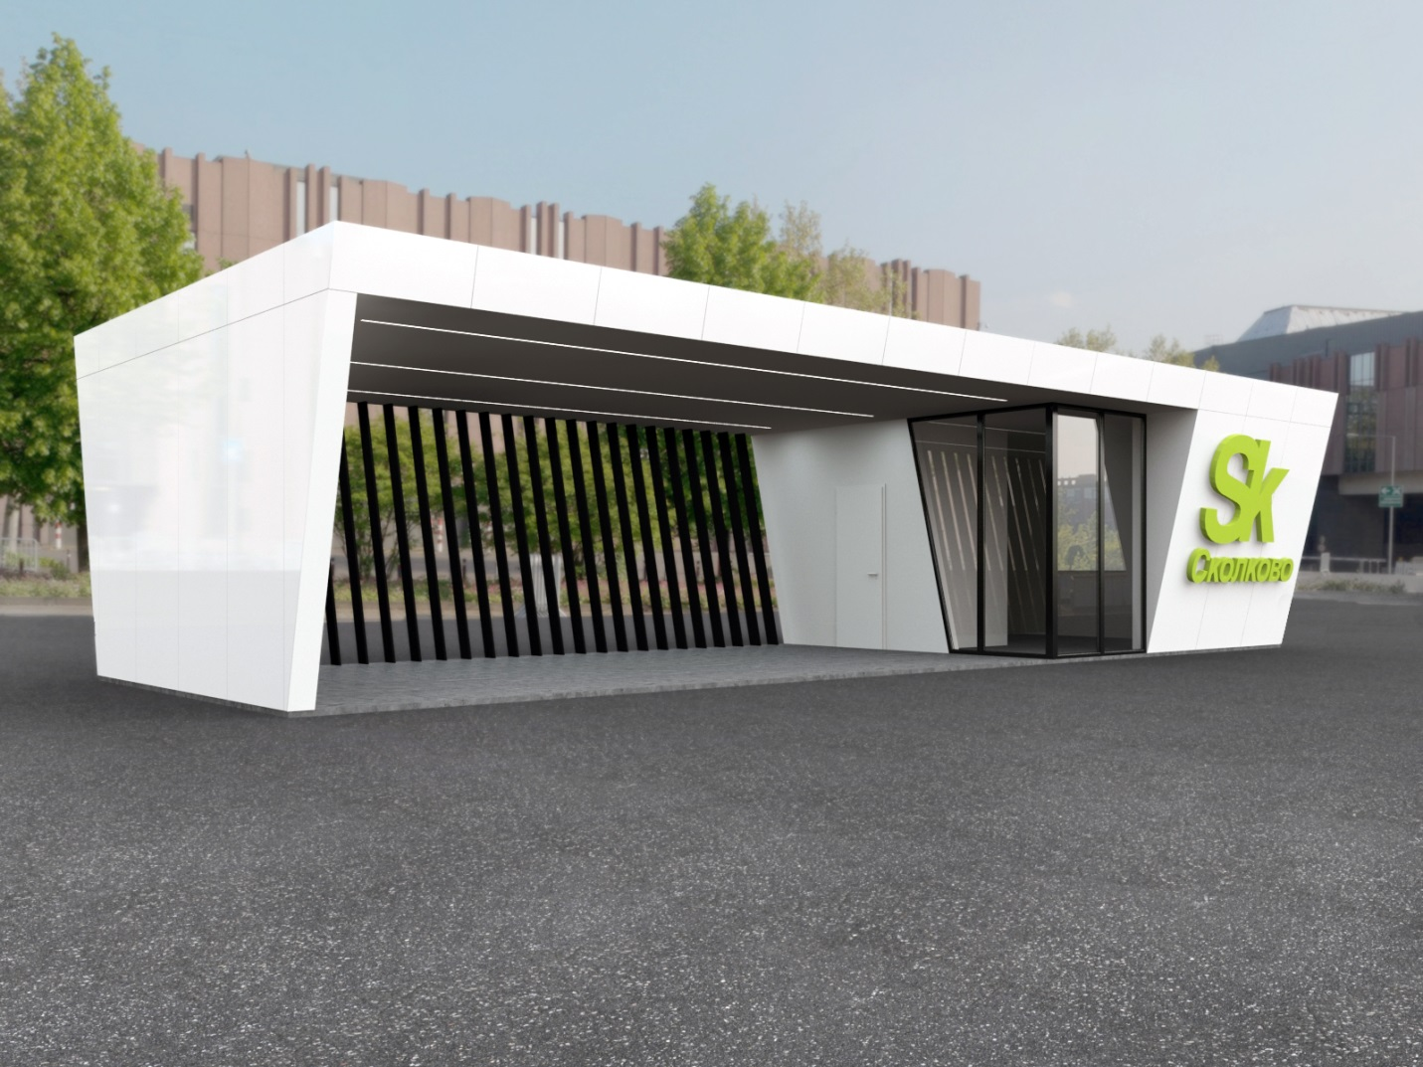
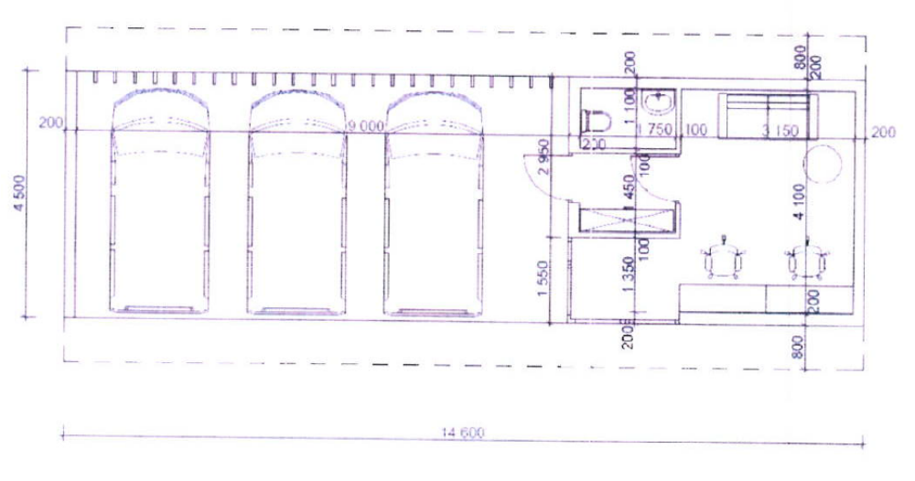

- Место размещения.
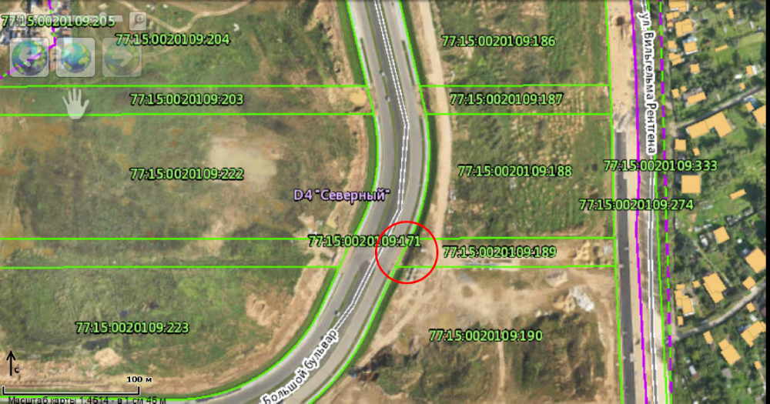

- Схема размещения.

